В моей группе велась работа по преемственности детского сада и школы. Под понятием «преемственность» подразумевается плавный переход от одной образовательной ступени к другой, сохраняющий методы и формы обучения воспитания. Работа по преемственности ведется по трем направлениям: работа с детьми, взаимодействие педагогов, сотрудничество с родителями. Мною проводилась следующая работа с детьми: экскурсии в школу, выступление на научной конференции с начальными классами, проведение совместных праздников, возложение цветов к памятнику Маресьева и т.д.

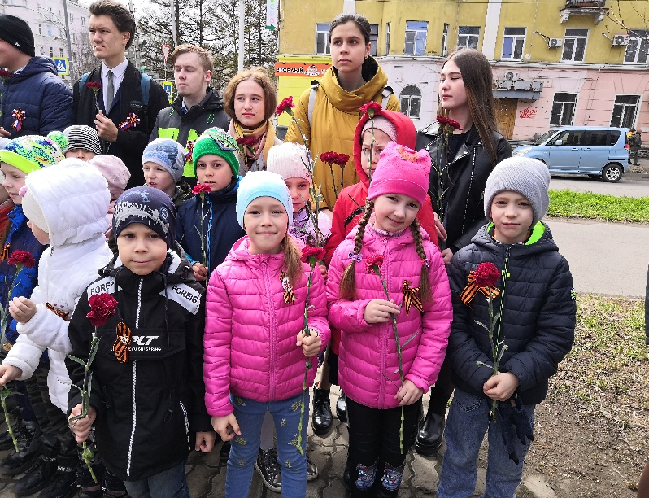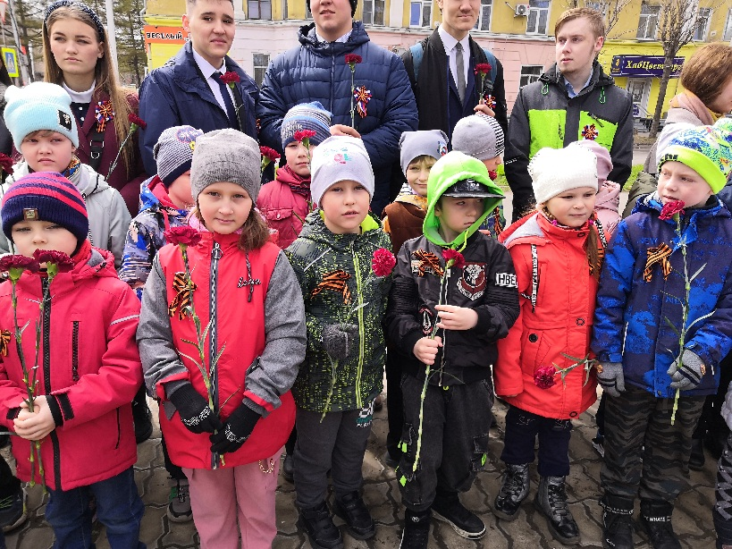

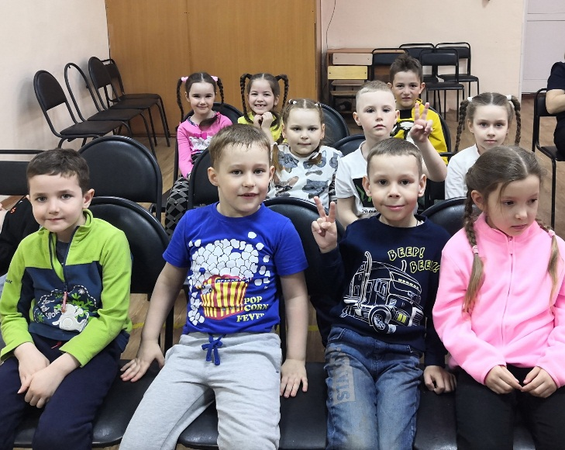

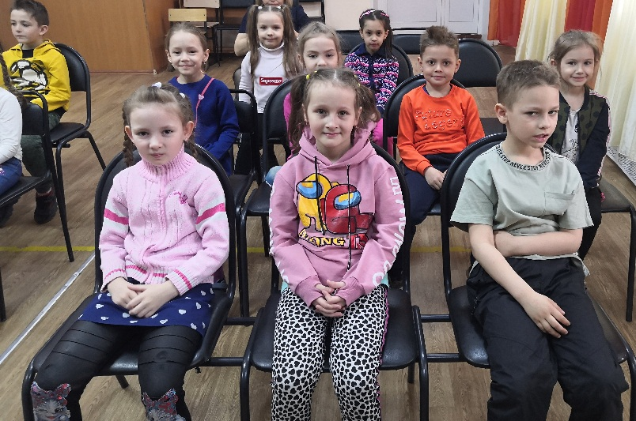

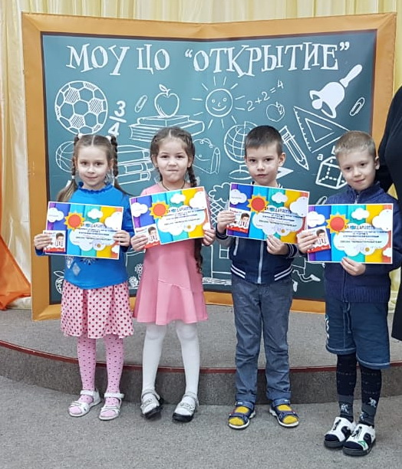

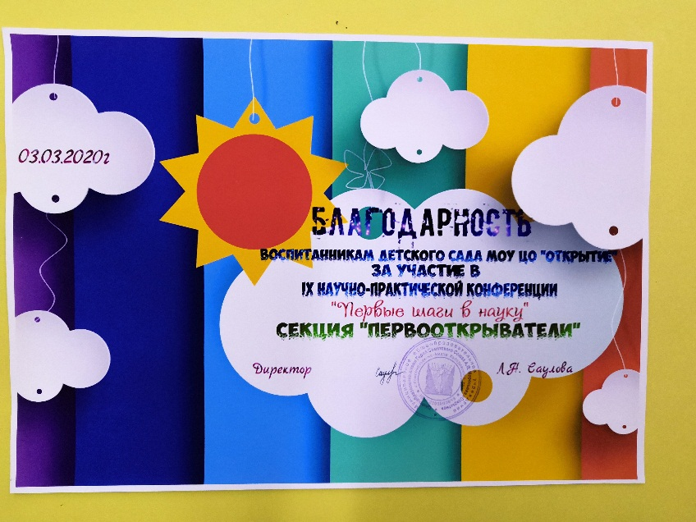

Одной из форм работы по подготовке детей к школьному обучению было сотрудничество с МБОУ ДО «Детским технопарком «Кванториум» (2019-2020 учебный год). Такие занятия способствовали формированию у детей графических умений, необходимых для развития навыков письма, рисования, начертания цифр, развитию ориентировки на плоскости, координации движений, мелкой моторики, внимания, памяти, усидчивости, воображения, словарного запаса. Умение держать карандаш, выполнять устные инструкции, писать – отличная база для подготовки к первому классу.

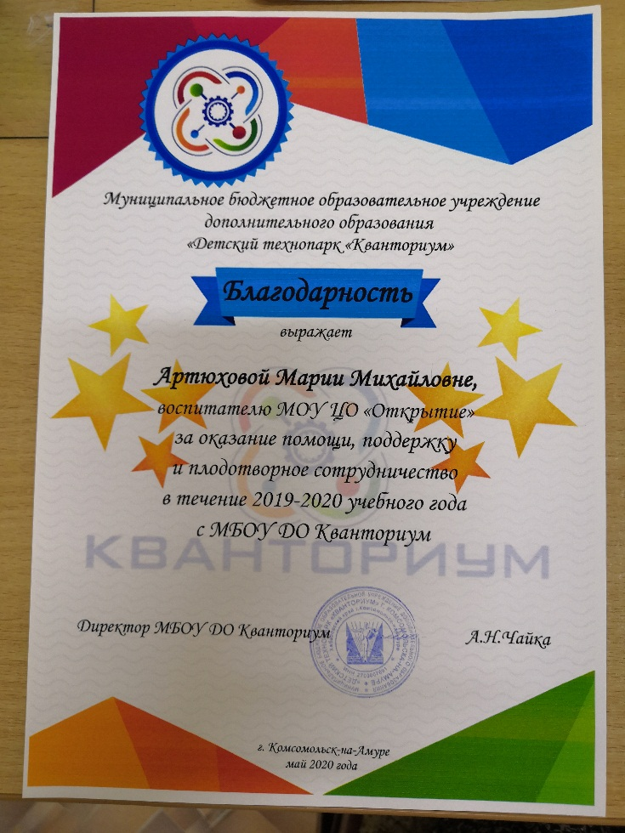

Чтобы дети свободно и расковано чувствовали себя перед сверстниками в школе, мы с детьми совместно с родителями в подготовительной группе готовили творческие проекты (презентации), с которыми ребята выступали друг перед другом.

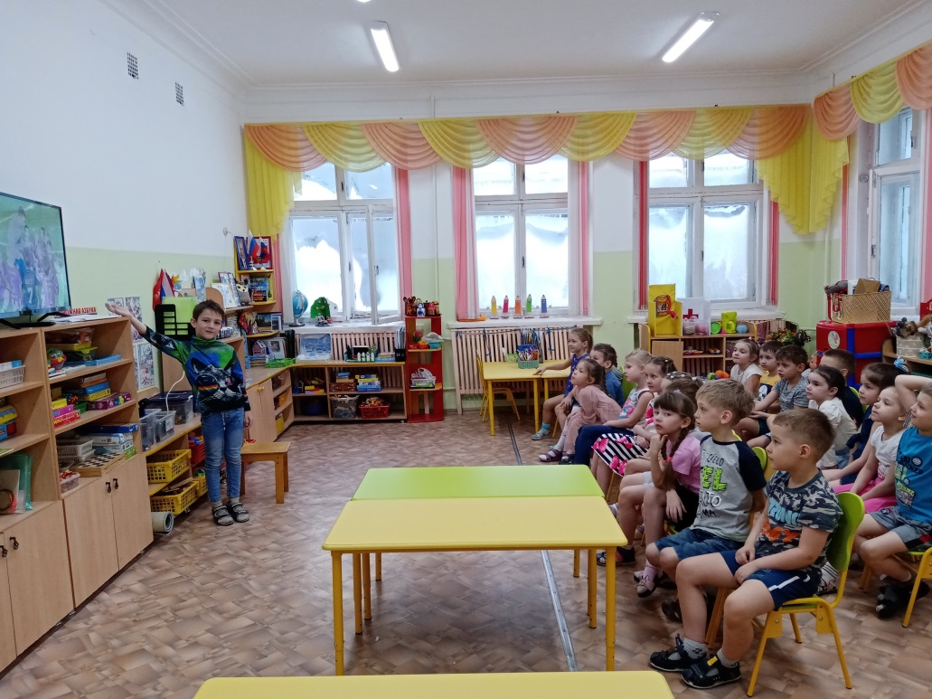

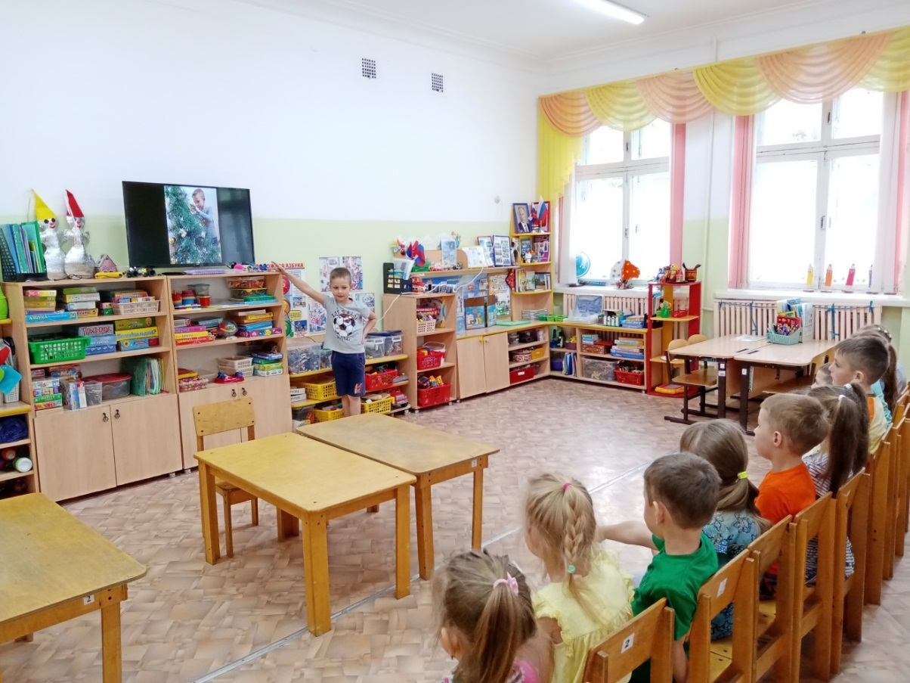

Большим преимуществом для детей подготовительной группы, а также интересным опытом для меня и моей коллеги и напарницы оказалась работа в пришкольном лагере МОУ ЦО «Открытие» (июнь 2021 года). Дети подготовительной группы были сформированы в отряд, а мы были вожатыми. Благодаря этому, дети познакомились с учителями и школой, в которую они пошли в сентябре. В рамках лагеря было проведено много мероприятий, где дети смогли проявить свои волевые усилия, инициативность и уверенность в себе, креативность и положительное отношение к себе и своим товарищам. Были созданы условия, обеспечивающие благоприятное течение процесса адаптации детей подготовительной группы при переходе из детского сада в школу. Результатом такой работы стало углубление интереса к школьному обучению, мотивации на учебу, положительное отношение к школе и учителю.

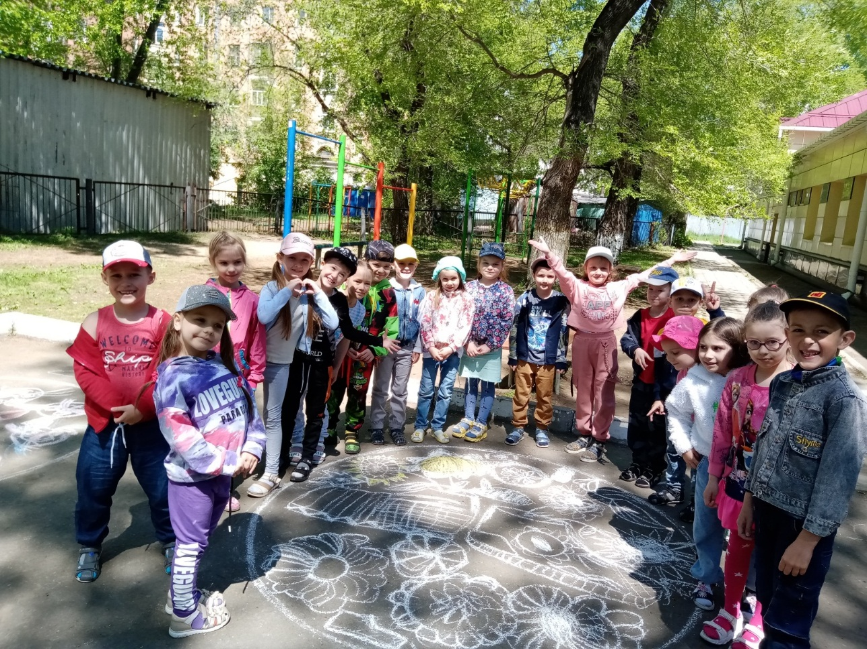

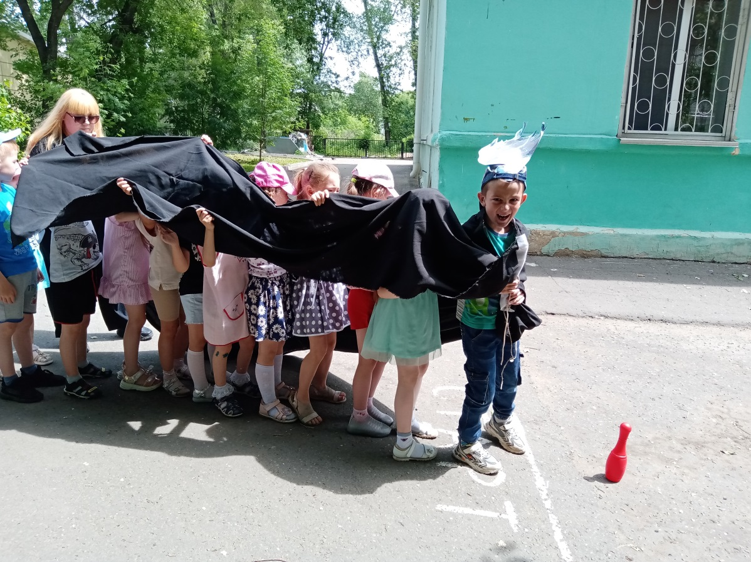

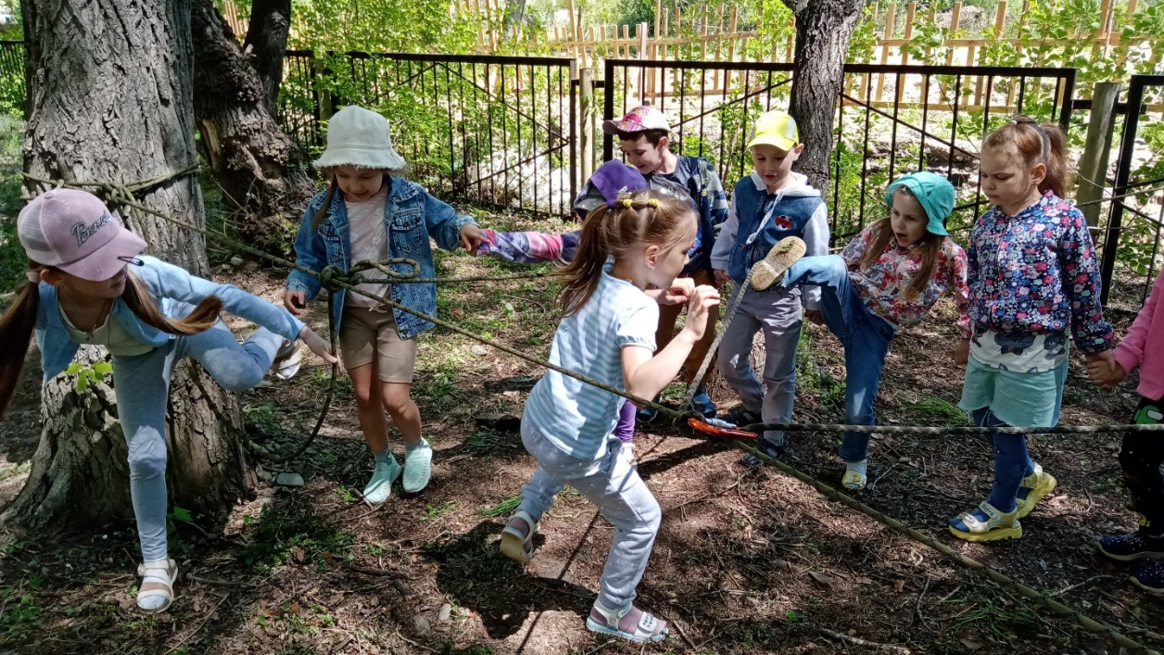

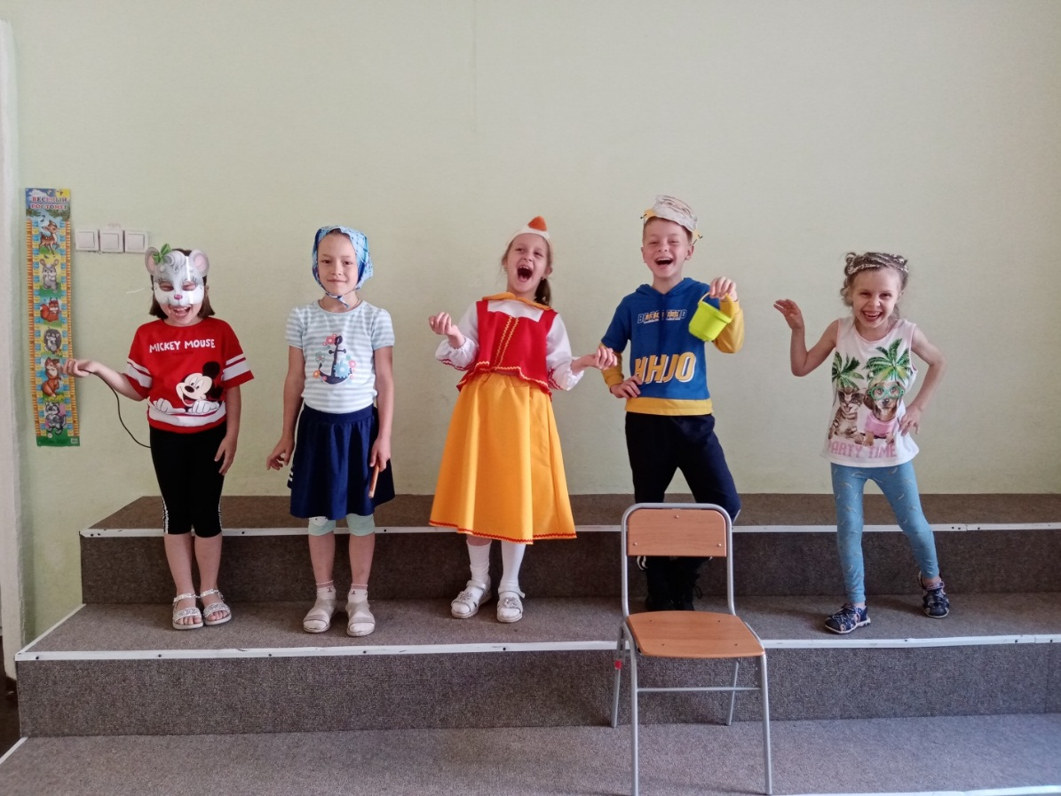

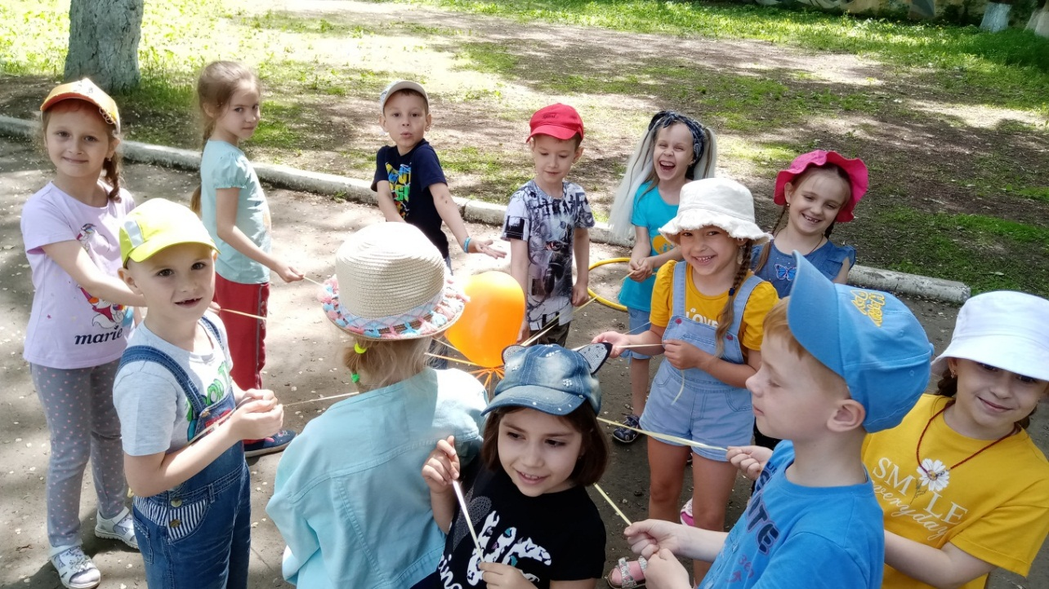

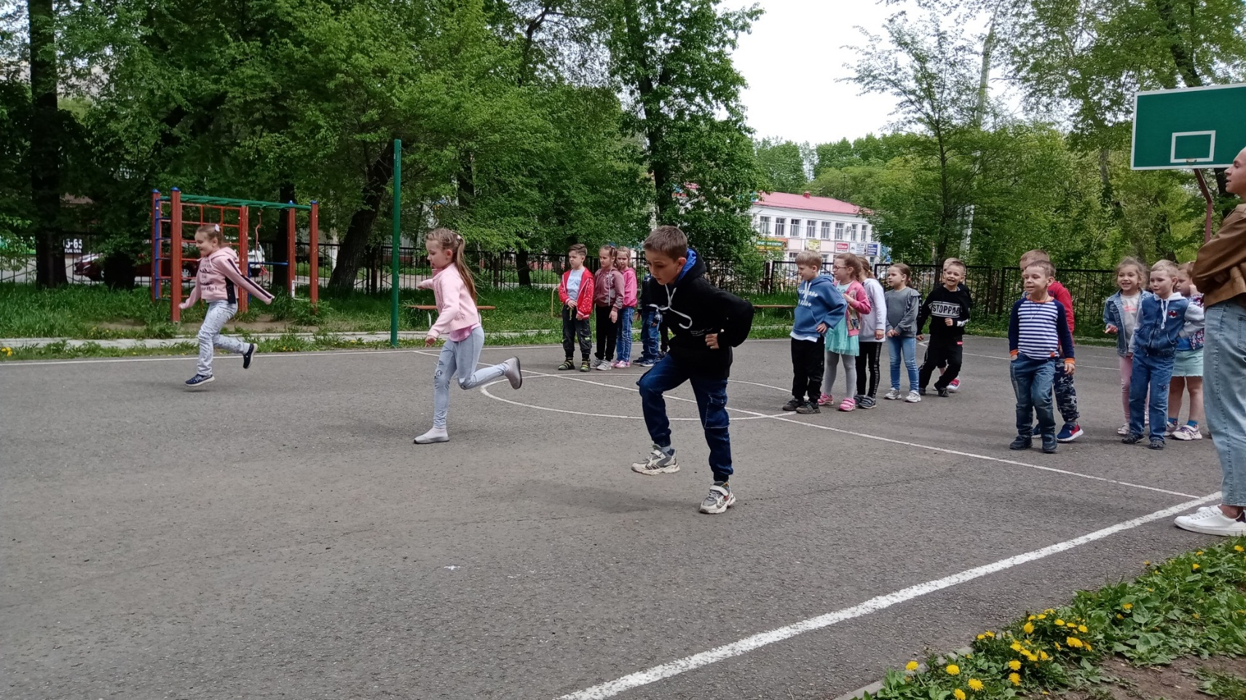

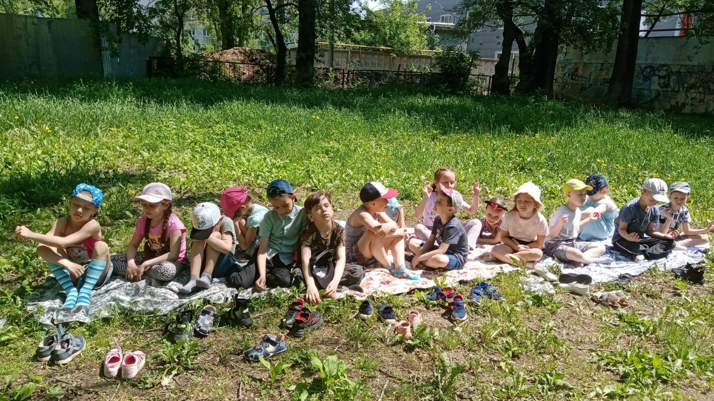

Проанализировав школьную успеваемость и беседы с учителями начальных классов

МОУ ЦО «Открытие», МОУ гимназия №45, МОУ гимназия №1 можно сделать вывод, что выпускники получили отличную подготовку к обучению в школе, что подтверждает продуктивную проделанную мной работу. Результаты, полученные в моей группе детского сада выпускниками, только лишь улучшаются, давая новые социальные и личностные результаты. Выпускники, имея на достаточно высоком уровне сформированные умения и знания, успевают по всем предметам, продолжают посещать кружки, секции, студии, участвуют в конкурсах различных уровней, олимпиадах, общественной жизни класса и школы.